1.1



MUNICIPIO DE ZITÁCUARO MICHOACAN

ESTADO DE CAMBIOS EN LA SITUACION FINANCIERA

DEL 1 DE ENERO AL 31 DE DICIEMBRE DE 2015 Página: 1 de 2

# ORIGEN APLICACION

## ACTIVO

ACTIVOS CIRCULANTES.

|  |  |  |
| --- | --- | --- |
| EFECTIVO Y EQUIVALENTES DE EFECTIVO. DERECHOS A RECIBIR EFECTIVO O EQUIVALENTES.  DERECHOS A RECIBIR BIENES O SERVICIOS. |  | 54,701,939.63  782,002.92 |
| INVENTARIOS. |  |  |
| ALMACENES. |  |  |
| ESTIMACIÓN POR PÉRDIDA O DETERIORO DE ACTIVOS CIRCULANTES |  |  |
| OTROS ACTIVOS CIRCULANTES. |  |  |
| TOTAL DE ACTIVOS CIRCULANTES. |  | 58,149,572.28 |
| ACTIVO NO CIRCULANTE. |  |  |
| INVERSIONES FINANCIERAS A LARGO PLAZO. |  |  |
| DERECHOS A RECIBIR EFECTIVO O EQUIVALENTE A LARGO PLAZO. |  |  |
| BIENES INMUEBLES, INFRAESTRUCTURA Y CONSTRUCCIONES EN PROCESO. |  | 106,067,785.39 |
| BIENES MUEBLES. | 15,720,261.27 |  |
| ACTIVOS INTANGIBLES. |  | 23,702.28 |
| DEPRECIACIÓN, DETERIORO Y AMORTIZACIÓN ACUMULADA DE BIENES INTANGIBLES. | 33,374,812.55 |  |
| ACTIVOS DIFERIDOS. | 100,000.00 |  |
| (ESTIMACIÓN POR PÉRDIDA O DETERIORO DE ACTIVOS NO CIRCULANTES). |  |  |
| OTROS ACTIVOS NO CIRCULANTES. |  |  |
| TOTAL DE ACTIVO NO CIRCULANTE. |  | 56,896,413.85 |
| TOTAL DE ACTIVO |  | 115,045,986.13 |
| PASIVO |  |  |
| PASIVO CIRCULANTE.  CUENTAS POR PAGAR A CORTO PLAZO. |  | 2,830,225.77 |
| DOCUMENTOS POR PAGAR A CORTO PLAZO. |  |  |
| PORCIÓN A CORTO PLAZO DE LA DEUDA PÜBLICA A LARGO PLAZO. |  |  |
| TÍTULOS Y VALORES A CORTO PLAZO. |  |  |
| PASIVOS DIFERIDOS A CORTO PLAZO. |  |  |
| FONDOS Y BIENES DE TERCEROS EN GARANTÍA Y/O ADMINISTRACIÓN CORTO PLAZO. |  |  |
| PROVISIONES A CORTO PLAZO. |  |  |

"Bajo protesta de decir verdad, declaramos que este reporte y sus notas son razonablemente correctos, y son responsabilidad del emisor."

**MUNICIPIO DE ZITÁCUARO MICHOACAN**



ESTADO DE CAMBIOS EN LA SITUACION FINANCIERA

ZITÁCUARO

DEL 1DE ENERO AL 31 DE DICIEMBRE DE 2015 **Página: 2 de 2**

ORIGEN APLICACION

OTROS PASIVOS A CORTO PLAZO. 36, 186,489.15

## TOTAL DE PASIVO CIRCULANTE, PASIVO NO CIRCULANTE,

39,016,714.92

CUENTAS POR PAGAR A LARGO PLAZO. DOCUMENTOS POR PAGAR A LARGO PLAZO.

DEUDA PÚBLICA A LARGO PLAZO. 315,715.48

PASIVOS DIFERIDOS A LARGO PLAZO.

FONDOS Y BIENES DE TERCEROS EN GARANTÍA Y/O ADMINISTRACIÓN A LARGO PLAZO. PROVISIONES A LARGO PLAZO.

## TOTAL DE PASIVO NO CIRCULANTE, TOTAL DE PASIVO

HACIENDA PUBLICA/PATRIMONIO GENERADO HACIENDA PÚBLICA/PATRIMONIO CONTRIBUIDO

315,715.48

39,332,430.40

APORTACIONES 154,995,078.40

### DONACIONES DE CAPITAL 3,644,263.12

ACTUALIZACIÓN DE LA HACIENDA PÚBLICA/PATRIMONIO 43,921,624.90

## TOTAL DE HACIENDA PÚBLICA/PATRIMONIO CONTRIBUIDO HACIENDA PÚBLICA/PATRIMONIO GENERADO

114,717,716.62

RESULTADO DEL EJERCICIO (AHORRO/DESAHORRO) 20,521,223.07

RESULTADO DE EJERCICIOS ANTERIORES

REVALÚOS

l ·Á:.:···.·. ,·..: .·.:. -:-1 *s ce· ! '*

### 19,139,476.84

RESERVAS

RECTIFICACIONES DE RESULTADOS DE EJERCICIOS ANTERIORES

/,:': . *·i *

# ,;. :.,.::i ---··-\

*f iS::-* ::Oi

TOTAL DE HACIENDA PÚBLICA/PATRIMONIO GENERADO t;:;;"í •: ,'i . c ,660,699.91

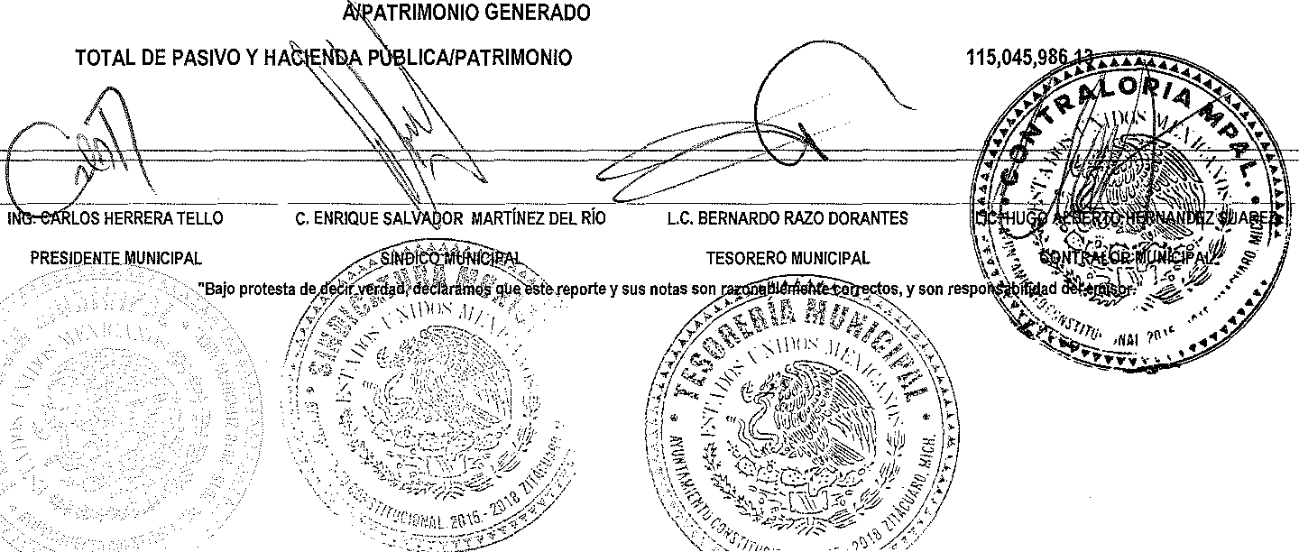

\"'::!.. ,,_'. '°"' .].. ·-·'"""

## EXCESO O INSUFICIENCIA EN LA ACTUALIZACIÓN DE LA HACIE i'ÚBLICA/PATRI . ·.• •" : *·'::/*

0.::-¿_\ "· .:·,,:::,·--·-·'_--- <- ·- -· .. *_-::....:1*

RESULTADOPORPOSICIÓNMONETAR.IA *\ )-.-* ._.. *..:.·.,..* .-'··<"'/

*'\.,1* ;-· ' ._--...,,,/

RESULTADOPORTENENCIAD\.ACTIVOSNOMONETARIOS '- /_:;·,: */* .,. ; ._-.\ \'j//

## TOTAL DE EXCESO O INSÜiilCIENCIA EN LA ACTUALIZACIÓN DE LA HACI ; ./'·

TOTAL DE HACIENDA PUB IC 154,378,416.53